Ingénierie logiciell def
Résoudre problèmes réels, dév systèmes complexes en équipe, spécifier, construire, distribuer, maintenir logiciels en assurant : qualités (fiable, adaptés, conviviaux, évolutifs), coût controlés, délais garantis.
Qualité interne du logiciel
Maintenabilité -> (corrective -> elimine erreurs, adaptive -> chgmt dans l’environnement, perfective -> chgmt pour améliorer qualités), Réparabilité (facile à corr), Evolutivité (adapté à chgmt de spécifications), Réutilisation (dev de composant réutilisable), Portabilité (indépendant de l’env), Intéropérabilité (intérargit avec autre système).
Qualité externe du logiciel
Correction (logiciel «correct» satisfait spécification), Fiabilité (confiance en fonctionnement), Robustesse (fonctionne si conditions anormales), Performance (évaluation par mesure, analyse, simulation), Ergonomie (facile d’utilisation).
Coûts logiciel
Logi contraint par gestion et contrôle des coûts, Dans système logi + coûteux que matériel, Maintient logi + coûteux que dév.
Critères d’échec
Utilisateur -> (logiciel ne correspond pas à ses besoins, besoins changent et son difficile à intégrer dans le dev)
Développeur -> (maintenance trop complexe et chère, trop d’erreurs, perf inacceptables, logi pas portable)
Manager -> (système difficile à réutiliser, coût imprévisible et excessif, délais dépassés)
Combattre complexité
Eliminer la complexité en simplifiant le cod (eliminer cas spéciaux, utiliser labels, ...)
Encaplsuler la complexité en évitant d’exposer un dev à toute la complexité d’un système.

Brooks
Plus de personne sur tâche impartitionnabl demande plus de communication donc moins de gain de temps.
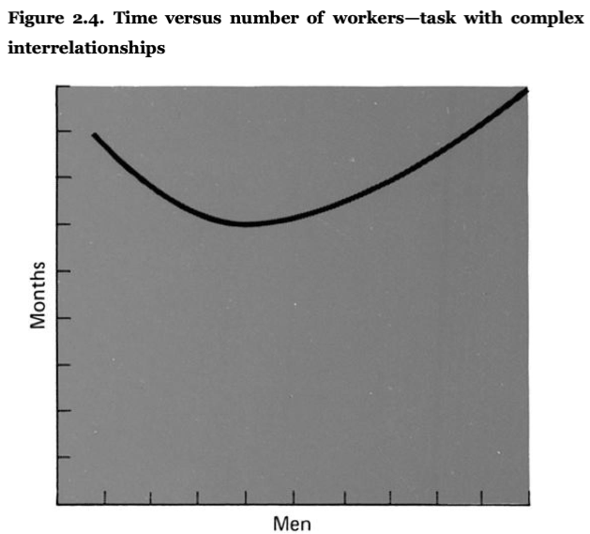
Processus logiciel
Décompisition en étapes de la prod :
Spécification -> (ce que le logi doit faire : analyse du besoin -> spécification besoin
-> validation besoin),
Conception -> (design logiciel, architecture, database, interface),
Implémentation -> (ecrire code : tactique vs stratégique = stratégique meilleur car planifie donc ne se lance pas tt de suite),
Vérification/Validation -> (verification : conforme à la spécification, pas de bugs, performance correcte -> {tests : test composant, test système, test utilisateur}, validation : répond aux besoins ?, spécification correctes ?),
Evolution -> (changer système pour répondre aux nouveaux besoins).
Modèle planifiés (cascade)
Processus planifié à l’avance, progrès mesurés grâce à planification, activités considérées comme phases distinctes et chacune doit être complétée avant la suivante (pas d’adaptation prévue).
Pour grands projets d’ingénierie (besoins clair et ne changent pas, système dev par plusieurs équipes, bonne coordination, difficile à maj).
Ex : Waterfall, Cycle en V (Valid et Verif), Cycle en Spirale.
Modèle agile (incrémentaux)
Processus semi-piloté (pas à pas) et planif incrémentale, activité considérées comme phases entrelaçantes.
Le client test et valide versions intérmédiaires, coût d’adaptation réduit, client peut tirer profit du logiciel avant la fin, demande bonne coordination entre équipes, avancement global dur à mesurer, chgmt deviennent de plus en plus dur.
Ex : Rapid Application Developpement, RUP, XP.

Modèle d’intégration et configuration
Réutilise de composants existant.
Livraison et déploiement rapide, réduction coûts et risques, compromis entre besoin
et composant.
Changement dans processus logiciel
Prototype -> tester variantes, efforts réduits, ... bref c cool :^) JAMAIS EN PROD
Développement et livraison par incrément
-> logiciel utilisable et dispo après chaque livraison, premier incrément peut être proto, ...
Améliorer processus logiciel
Niveaux maturité :
Initial -> (processus décrit et communiqué),
Managed -> (processus mis en oeuvre),
Defined -> (données mise en oeuvres collectées),
Quantitatively managed -> (performance est mesurée),
Optimizing -> (processus améliorés)
Measure -> Analyze -> Change -> BTB
Requirement engineering
Permet d’établir les services exigés par le client et les contraintes où il opère.
Buisness requ -> (compréhensible par preneurs de décisions)
User requ -> (compréhensible par personnes sans connaissances en infos, language naturel)
System requ -> (techniques)
Donc différentes audiences
Requirements fonctionnels
Services fournis, comment il réagit aux entrées et situations (eventu ce qu’il ne doit pas faire) ATTENTION ambiguité dev vs user.
Requirements non-fonctionnels
Contrainte sur fonctions (vitesse d’exec, standard à respecter, techno à utiliser) peuvent être liés au domaine (ex medecine)
ATTENTION donner du quantifiable (temps d’apprentissage fonction, nbr d’erreur après apprentissage, ...).
Elicitation requirement
Interview -> (limites : barrières langage, difficle d’exprimer connaissances très ancrée, tendance à exprimer choses theoriquement plutot que pratiquement)
Ethnographique (observation) -> (limites : identifie les processus existant pas besoins, pas d’innovation)
Histoire et scénario -> (description de l’utilisation du système pour une tâche donnée donc ex concrets plus simple pour les acteurs, Histoire : teste narratif haut niveau, Scénario : document détaillé et structuré -> {decr de l’état initial -> descr du flux d’événements usuels -> descr en cas d’échec (cas anormaux) -> informations sur autres activités concurrentes -> descr de l’état final}).
Ecriture spécification
Quel langage ?
Langage naturel -> (phrases numérotées, sans jargon, inclure quoi et pourquoi pas comment),
Langage naturel structuré -> (Utilisation template : num ident, fonction/descr, entrées/sources des entrées, sorties/destination des sorties, descr de l’action effectuée, pre et post conditions, effets de bords),
UML -> (acteur et interactions, uses-case),
Mathématiques.
Validation spécification
Valide -> (correspond au besoin user),
Cohérent -> (pas de requiement incompatibles),
Complet -> (toutes fonctionnalités demandées spécifiées)
Réaliste -> (possible en temps et budget)
Vérifiable -> (peut on tester la mise en oeuvre),
Compréhensible, Traçable
Modélisation système
Diagramme -> faciliter discussion, documenter, descr.
Modèle de contexte et processus, Modèles d’interaction, Modèle structurel, Modèle de comportemement.
Diagramme use-case, diagramme d’activité, diagramme de séquence, diagramme de classe, diagramme d’état.
Modèle de contexte
Définit les limites du système (ce qui en fait parti ou pas), relation du système avec autres, Modèle de processus utilisé pour représenter.
Modèle d’interaction
Permet de mieux identifier besoins,interaction entre système -> met
en évidence roblème de communication et d’intégration, interaction entre composant
-> problème de fiabilité et perf,
Diagramme use et séquence.
Modèle structurel
Diagramme de classe, composants et relation, architecture du logiciel.
Modèle de comportement
Comportement d’un système en cours d’exécution, comment système répond à un stimulus -> (stimuli données ou événement)
Modèle piloté par données -> (peu d’événements, enchainement des actions impliquée dans traitement d’entrée et création de sorties, diagramme séquence et d’activités), Modèle piloté par événements
-> (comment système réagit événement externe et interne, basé sur hypothèse que nbr fini d’état et que stimuli provoquent chgmt d’état, diagramme d’état).
Ingénierie pilotée par modèles
niveau d’abstraction plus élévé, réduction coût car génération automatique du code depuis modèles, pas forcément bonne implémentation, pas pertinent si fiabilité ou sécurité ou performance important.
Use case diagramme
ATTENTION pas de notion de temps !!
Acteur principaux à gauche, secondaires à droite, externe en bas.
Acteur principaux -> (initient cas d’utilisation, utilisent services fournit par secondaire).
Include -> (toujours utilisé, flêche de l’étape principale à celle include), extends -> (peut être utilisé, flêche de la sous-étape à celle qu’on extends).
On peut généraliser sur les acteurs ou étapes et on hérite des inclusions.
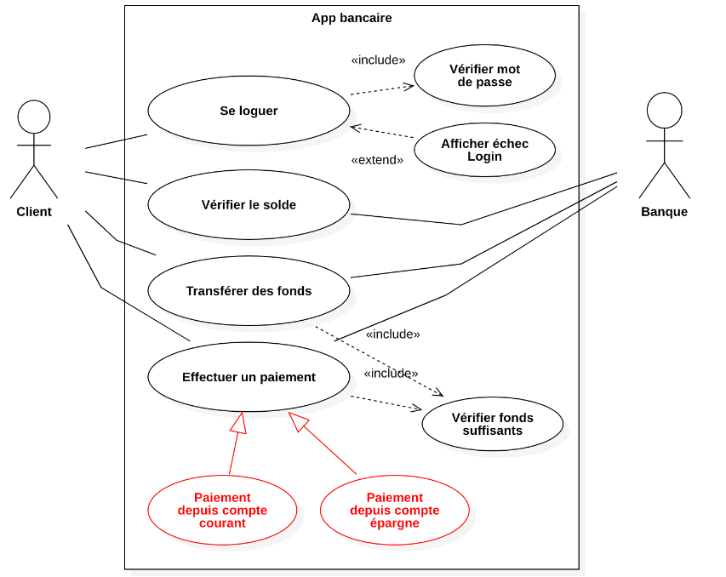Modèlisation du domaine ou diagramme de classe
Composition -> (losange plein vers ce qui est composé, si composite détruit composant aussi, un composant n’appartient qu’à un composite),
Aggrégation -> (losange vide coté ensemble, partage possible des éléments).
Association ternaire un peu nul :^(
Modèle de comportement ou diagramme de séquence
Participants -> acteurs, classes, objets, ...
Montre comment participants intéragissent via des messages.
Participant principal à gauche et axe vertical = temps.
Représentation participant :
:<Nom> -> (objet non nommé de typereturn = message(parameter : parameterType) : returnType <Nom>), <id> :<Nom>, ‹‹Metaclass››<Nom> -> (instance of class Class de <Nom>), <id> :ArraList<Nom>, <id>[i] :<Nom> -> (une instance de classe <Nom> dans une ArrayList pex), Et si interface on l’indique avec une note.
Message ont cette gueule : return = message(parameter : parameterType):returnType.
Si message crée un instance on mets la représentation au niveau du message.
Si message détruit une instance on met une croix sur la ligne de vie de l’instance.
Frames :
opt -> (si, on met condition juste à coté de opt), alt -> (si...sinon..., le si et sinon séparé par une ligne traits tirés, avec condition à coté), loop -> (boucle on met condition à coté de loop et on met dans une petite boite en bas la possible incrémentation de i pex, peut être utilise avec la représentation de participant dans une liste pour itérer sur ceux-ci), par -> (actions en parallèle), region -> (region critique, seulement un thread), On peut imbriquer les frames.
Sous diagrammes possible avec ref/sd ref <Nom sous-diag> et ensuite sd <Nom sous-diag>.
Messages :
flêche seulement trait -> (asynchrone), fêche pleine -> (synchrone basique), trait tiré ligne et fêche pleine -> (utilisé pour create).
